CENTRO: _________________________________ CLAVE 30ETH________ SUPERVISIÓN: _______________

Nombre del estudiante: ___________________________________________ Semestre: _____ Grupo: ______
Nombre del docente: _____________________________________________ Fecha de aplicación: __________
Total de aciertos: _______________ Aciertos correctos: _________ Calificación: _____

BLOQUE I
INSTRUCCIÓN I. Relaciona el ejemplo que corresponda a cada concepto:
1.- cuando describes sucesos reales de tu vida personal, tales como: fecha de nacimiento, nombre de tus padres, acontecimientos importantes, relaciones familiares etc. Es un ejemplo de:
- Historiografía
- Historiología
- Historia.
2.- tienes que entregar una tarea donde expliques de manera detallada las causas por las que el general Porfirio Díaz huyó de México en el año 1911, vas a utilizar la:
- Historia
- Historiografía.
- Historiología.
3.- En la clase se historia de México, el profesor expresa lo siguiente:
“…Los grupos de personas que tienen interés en común y que desempeñan una función determinante dentro de un acontecimiento se les conoce como actores colectivos, en cambio cuando se distinguen por sus características y valores individuales se le llama actores individuales…”
Es un ejemplo de:
- Historia
- Historiografía.
- Historiología.
4.- Los atentados del 11 de septiembre de 2001 fueron una serie de atentados terroristas suicidas cometidos en los Estados Unidos por miembros de la red Al Qaeda mediante el secuestro de aviones de línea para ser impactados contra varios objetivos y que causaron la muerte a cerca de 3.000 personas y heridas a otras 6.000, así como la destrucción del entorno del World Trade Center en Nueva York:
- Proceso histórico.
- Hecho histórico.
- Suceso histórico.

5.- La Independencia de México fue la consecuencia de un proceso político y social resuelto por la vía de las armas, que puso fin al dominio español en los territorios de Nueva España. La guerra por la independencia mexicana se extendió desde el Grito de Dolores, el 16 de septiembre de 1810, hasta la entrada del Ejército Trigarante a la Ciudad de México, el 27 de septiembre de 1821.
- Proceso histórico.
- Hecho histórico.
- Suceso histórico
Clave:
1. c
2. c
3. b
4. b
5. c

Instrucción: Relaciona ambas columnas anotando en el paréntesis la letra que corresponda según las divisiones de la historia.

1. Es una de las grandes dimensiones que engloba el pasado de la vida humana y cubre aproximadamente 3.5 millones de años del pasado de la humanidad . . . . . ( )  2. Esta etapa se inicia con el invento de la escritura (3500 a. de N.E.y llega hasta la actualidad. . . . . . . . . . . . . .( )  3. Es el continente donde se instala la “Historia Universal”  ( )  4. Su estudio en la actualidad tiene una función social, pues tiene como objeto de estudio la dinámica del hombre en sociedad a través del tiempo . . . . ... . . . . . . . . . . ( )  5. En la década de 1970 se le da mucha importancia a este tipo de historia, la cual se centra en el estudio profundo de un pueblo determinado para darnos a conocer de manera inductiva los rasgos históricos más característicos de una región, nación y del mundo . . . . . . . . . . . . . . . . . . . . ( ) | - Europa  - Historia  - Microhistoria  - Prehistoria  Clave:  - D  - B  - A  - B  - C

INSTRUCCIÓN. Con base en el siguiente texto, contesta los reactivos que se presentan a continuación.
HISTORIA DEL NOMBRE PASO DE OVEJAS

En la parte superior de su escudo está representada la historia del nombre de Paso de Ovejas, y que dice: “Al establecerse los españoles en nuestra región construyeron en 1835 una capilla a un costado del Río Atliyac (lecho de piedra) quienes le dieron el nombre de “La Piedad”, con el paso de los años fue atendida por tres misioneros franciscanos. Los cuales le daban posada a los arrieros del altiplano con sus rebaños de ovejas, y no pasando por la Oficina Administradora Española que era la Casa de los Portales, los primeros dueños fueron la familia Arrigallada, sino que los arrieros iban por un camino que cruzaba el río hasta el pequeño templo donde se hospedaban mientras empacaban la lana que revisaban en los portales y después enviarla al Puerto de Veracruz para cargarlos a los barcos españoles.
Por el lado donde cruzaban el río le llamaban el Paso de las Ovejas y que por fuerza de la costumbre se fue quedando el nombre de Paso de Ovejas.
Es conveniente recordar que en esta época, la cabecera municipal se encontraba en lo que ahora se conoce con el nombre de Acazónica. El blasón derecho representa la ubicación geográfica del municipio dentro del Estado de Veracruz-Llave. También le correspondió ser territorio Totonaca en la época prehispánica; pues fue un centro ceremonial mortuorio, en la parte de la loma poniente con rumbo a Mata Mateo donde se localiza los vestigios semidestruidos de pirámides.
En el pie del total del blasón, se representan a los productos agrícolas y manufactureros más representativos del municipio como son:
Papaya, maíz, fríjol, caña de azúcar, jitomates, chiles, tamarindos, todos característicos del clima. Entre los productos manufactureros están:
Las canastas papayeras y mecates o pitas de Acazónica, las escobas y canastas de Palmaritos, los ladrillos o mosaicos de Tolome, Hatito, Loma Fina y Paso de Ovejas.
La ganadería no se considera por que en el municipio no es extensiva y mucho menos intensiva, sólo abastece el consumo interno.
Coronan como remates superior una banda con el nombre del municipio y tiene el laurel y el olivo que representan los hechos históricos sucedidos, como: La famosa batalla del 3 de marzo de 1862 en contra de los franceses, la estancia durante dos años de Don Félix Miguel Fernández, que en Acazónica se le conoció con el grado de Coronel Insurgente y cambió su nombre por el de Guadalupe Victoria, que poco tiempo después fue Gobernador de la Provincia de Veracruz y luego Presidente de la República.
1.-Cuando el texto menciona: ”Al establecerse los españoles en nuestra región construyeron en 1835 una capilla a un costado del Río Atliyac…… con el paso de los años fue atendida por tres misioneros franciscanos.” Nos referimos a la categoría de:
a) Duración b) Coyuntura
c) Espacio d) Estructura
2.- A que categoría corresponde el siguiente fragmento:” los arrieros iban por un camino que cruzaba el río hasta el pequeño templo donde se hospedaban mientras empacaban la lana que revisaban en los portales y después enviarla al Puerto de Veracruz para cargarlos a los barcos españoles”.
a) Estructura b) Coyuntura
c) Duración d) Espacio
3 .-“en esta época, la cabecera municipal se encontraba en lo que ahora se conoce con el nombre de Acazónica… le correspondió ser territorio Totonaca en la época prehispánica; pues fue un centro ceremonial mortuorio, en la parte de la loma poniente con rumbo a Mata Mateo donde se localiza los vestigios semidestruidos de pirámides. En esta parte del texto se presenta la categoría de:
a) Espacio b) Estructura
c) Coyuntura d) Tiempo
4.- Cuando el texto se refiere a “ La famosa batalla del 3 de marzo de 1862 en contra de los franceses, la estancia durante dos años de Don Félix Miguel Fernández, que en Acazónica se le conoció con el grado de Coronel Insurgente y cambió su nombre por el de Guadalupe Victoria, que poco tiempo después fue Gobernador de la Provincia de Veracruz y luego Presidente de la República.” Hace referencia a la categoría de:
a) Estructura b) Tiempo
c) Coyuntura d) Espacio
clave
1.c
2.b
3.b
4.b

INSTRUCCIÓN. Relata brevemente en las siguientes líneas “El descubrimiento de América”, y destaca con rojo a los actores individuales y colectivos de este hecho histórico.
_________________________________________________________________________________________________________________________________________________________________________________________________________________________________________________________________________________________________________________________________________________________________________________________________________________________________________________________
INSTRUCCIÓN. Lee con atención cada uno de los enunciados que se te presentan y contesta lo que se te pide en cada uno de ellos.
1. En la localidad de “Acazónica”, se encontraron vestigios semidestruidos de pirámides pertenientes a la cultura Totonaca que se estableció ahí durante su época de esplendor, ¿A qué tipo de fuente histórica se hace mención?
a) Primaria-escrita b)Primaria-no escrita
c) Secundaria d) Primaria
2. A César le encargaron una investigación en su clase de Historia y en la biblioteca municipal encontró libros y biografías de personajes de la revolución Mexicana, ¿Qué tipo de fuente ocupó César para su investigación?
a) Secundaria b) Primaria
c) Primaria –escrita d) Primaria-no escrita
Clave
- b
- a
3.- A continuación enlista por lo menos 5 ciencias auxiliares de la historia.
_____________________ _____________________
_____________________ _____________________
_____________________
4.-De la lista anterior toma dos ciencias y describe su utilidad en la historia
______________________________________________________________________________________________________________________________________________________________________________________________________________________________________________________________________________________________________________________________________________________________________________________________________

BLOQUE II

INSTRUCCIÓN: Lee el siguiente texto y contesta las preguntas

LA INFLUENCIA DEL POSITIVISMO EN LA HISTORIA E HISTORIOGRAFÍA

El objetivo de la historia no se cumple por completo por el mero relato de los acontecimientos. Éstos sólo constituyen los cimientos sobre los que se elabora la interpretación histórica. Al elegir el objeto de estudio sugiere una hipótesis o modelo teórico provisional que guía la investigación y ayuda al historiador a valorar y clasificar los testimonios disponibles y a presentar un relato detallado y coherente a la vez del elemento analizado. Schelling, según Hegel, entendió lo absoluto excesivamente como “sustancia” inanimada y no de modo suficientemente convincente como “sujeto” activo. Lo “verdadero” no debe ser únicamente anclado en el “ser” idéntico consigo mismo, sino que debe verse también en el devenir. De este modo, con Hegel el idealismo pasa a ser histórico, al adquirir lo absoluto o la “idea” la totalidad de todas las determinaciones racionales del pensamiento, algo así como una historia, para pasar a ser proceso o dejarse por lo menos representar como proceso.

La historia de la historiografía va pasando por diversos períodos, hasta que llegó el siglo XIX con la obra e influencia del “…creador de la historiografía contemporánea y el exponente máximo de la corriente positivista de la historia.” Influenciado por el positivismo “…es un sistema filosófico basado en la experiencia y en el conocimiento empírico de los fenómenos naturales. El término positivismo fue utilizado por primera vez por el sociólogo francés Auguste Comte”.^{[3]} Gracias al positivismo de Comte, la historia alcanzó su identidad como disciplina académica independiente, dotada de su propio método crítico y de análisis que exigía una rigurosa preparación. Para Ranke, había dos caminos para conocer los hechos humanos, el filósofo y el histórico. El primero era de abstracción. Entonces, ¿Qué postulaba el señor Ranke para el estudio de la Historia? Él postulaba desapasionada objetividad como punto de vista propio del historiador. Los historiadores debían tomar la historia como un agregado de hechos particulares y no tener los ojos puestos en el aspecto universal de las cosas, es decir, Monografías pero sin compresión global del fenómeno. Además de esto, Ranke hizo de la consulta de las fuentes una ley de reconstrucción histórica.

 | “Con Hegel el idealismo pasa a ser histórico, al adquirir lo absoluto o la “idea” la totalidad de todas las determinaciones racionales del pensamiento, algo así como una historia, para pasar a ser proceso o dejarse por lo menos representar como proceso.” Interprete con qué escuela histórica es coincidente el párrafo anterior.
 | A) Escuela Alemana | B) Positivismo | C)Historicismo relativista | D)Materialismo Histórico
 | A quién se refiere el texto cuando menciona al “…creador de la historiografía contemporánea y el exponente máximo de la corriente positivista de la historia.”
 | A) Hegel | B) Ranke | C) Comte | D) Dilthey
 | En el texto se menciona que Ranke “postulaba desapasionada objetividad como punto de vista propio del historiador. Los historiadores debían tomar la historia como un agregado de hechos particulares y no tener los ojos puestos en el aspecto universal de las cosas, es decir, Monografías pero sin compresión global del fenómeno”. ¿A qué corriente de la escuela alemana pertenece este filósofo?
 | A) Idealismo | B) Cienticismo | C) Positivismo | D)Historicismo relativista

INSTRUCCIÓN: Lee el siguiente texto y contesta las preguntas

LA ESCUELA DE LOS ANNALES Y EL MATERIALISMO HISTÓRICO COMO BASES TEÓRICAS DE LA SOCIOLOGÍA HISTÓRICA.
Roide Orlando Alfaro Velázquez
No podría analizarse una relación de la Historia y las Ciencias Sociales pasando por alto los aportes experimentados por la Escuela de los Annales francesa , la cual en 1929 abría sus puertas al repensar teórico y metodológico de la Historia en particular, pero también ampliando su diapasón a otras ramas del conocimiento social. Las doctrinas de los primeros Annales franceses a través de sus máximos representantes Marc Bloch y Lucien Febvre, estuvieron encaminadas a romper los estrechos límites de una herencia anterior, concebida como una historia eminentemente hechológica y cronológica, avanzando hacia el logro del estudio y acercamiento de la explicación histórica por medio de la multidisciplinaridad y el interés por la reconstrucción de los procesos, más que por los hechos históricos. En estos primeros Annales, el concebir la historia total y no fragmentada en ramas independientes, estuvo presente como mecanismo para evitar la oposición entre cada una de estas esferas del saber, de ahí que la comprensión de esta historia total no pudiera encontrarse exclusivamente dentro de la propia historia, lo que abrió las puertas a los más disímiles especialistas de otros campos de la investigación social.
Con el fin de la Segunda Guerra Mundial y el comienzo del período de posguerra, se abría una nueva etapa en la producción intelectual de la escuela de los Annales, caracterizado por una reapertura e incorporación de zonas oscuras de la agenda temática del período anterior, y de la influencia de la demografía y del despegue como campo historiográfico de la historia de las mentalidades de Febvre. Sin embargo, la segunda mitad del siglo XX, contemplaba la propuesta de Fernand Braudel (como máximo exponente) de los ritmos de desarrollo de los distintos niveles sociales, ayudado por la marcada tendencia a la multidisciplinaridad desde etapas anteriores.
La historia es una dialéctica de la duración, y gracias a ella es el estudio de todo lo social y por tanto del pasado y del presente, ambos, inseparables, por cuestión esencial y correlativo, por la evolución y complejización en el tiempo de todas las estructuras sociales y la sociedad en general. Se perfilan entonces en opinión de Pierre Vilar dos posiciones posibles:Una consiste en encerrar al historiador precisamente en el terreno de lo empírico y lo incierto que por experiencia se atribuyen a las decisiones y a los acontecimientos políticos. La otra consiste en empujarle, al contrario, hacia un análisis sociológico con la penetración suficiente para eliminar la apariencia de incertidumbre de la mayor parte posible de hechos sociales.
En la medida en que el pasado es mal conocido e interpretado, los hombres y los grupos en los que se desarrolla su actividad, tienen una visión incorrecta de su presente y su futuro, de ahí la vitalidad e importancia de los vínculos entre las ciencias como mecanismo e instrumento de comprender mejor la realidad, como resultado de un pasado, con influencia activa en el presente, que podría tener consecuencias nefastas en un futuro, si no disponemos de las herramientas teóricas y metodológicas para un estudio coherente y profundo en aras de encontrar soluciones. De ahí que, como diría Fernand Braudel: No habrá ciencia social, a mi modo de ver, más que en la reconciliación en una práctica simultánea nuestros diferentes oficios (sociólogo e historiador). Alzarles uno contra uno es cosa fácil pero ya demasiado oída. Lo que necesitamos es una música nueva.
Los aportes teóricos y metodológicos de la Escuela de los Annales, fundamentados por el materialismo histórico de Carlos Marx, han propiciado una ascensión notable de la producción teórica de la sociología histórica en los últimos tiempos, como rama del saber que encuentra su punto de origen en la conexión entre la Sociología y la Historia, adentrándose principalmente en los temas relacionados con el cambio social.

 | La lectura refiere “En estos primeros Annales, el concebir la historia total y no fragmentada en ramas independientes, estuvo presente como mecanismo para evitar la oposición entre cada una de estas esferas del saber” Con base en lo anterior, mencione cuál era el objetivo de la Primera generación de la escuela de los annales cuyos máximos exponentes fueron Bloch y Febvre
 | A) La defensa de la historia como ciencia | B) Reconocer a la historia como ciencia integradora | C) Ampliar el objeto de estudio de la historia | D) Realizar un análisis del proceso histórico
 | El texto hace referencia a una frase de Fernand Braudel, “No habrá ciencia social, a mi modo de ver, más que en la reconciliación en una práctica simultánea nuestros diferentes oficios (sociólogo e historiador)”. Con base en lo leído, mencione cuál era el objetivo de la Segunda generación de la escuela de los annales de la cual fue el máximo exponente
 | A) La defensa de la historia como ciencia | B) Reconocer a la historia como ciencia integradora | C) Ampliar el objeto de estudio de la historia | D) Realizar un análisis del proceso histórico

BLOQUE III
INSTRUCCIÓN: Lee el texto, analiza y resuelve subrayando la respuesta correcta:
“LA TEORÍA OCEÁNICA DE PAUL RÍVET”

Una de las teorías clásicas es la de Paul Rivet, para quien la población indígena americana es el resultado de cierto número de migraciones, unas por el estrecho de Bering y otras a través del Océano Pacífico.
Rivet tomó como base para su teoría, datos de múltiples evidencias como: rasgos biofísicos (estatura, color de piel, etc.), datos culturales y lingüísticos, tanto de los asiáticos, como de los americanos y oceánicos, con el objetivo de encontrar correspondencias que le permitieran reconstruir las posibles rutas migratorias que habrían seguido los primeros hombres americanos.
Refutó la tesis monoracial de Hrdlicka, postulando varias corrientes migratorias aparte de la asiática-mongoloide. Sostiene que también poblaron América los melanésicos y polinésicos a través de rutas transpacíficas, inclusive reconoce una inmigración australiana. Por ello la teoría de Paul Rivet es llamada “`poliracial”.

1.-ANALIZA LAS IMÁGENES SOBRE EL POBLAMIENTO DE AMERICA Y MENCIONA CUAL DE ELLAS ILUSTRA LA TEORIA OCEANICA DE PAUL RIVET
a) | 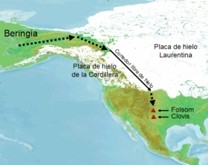 | b) | 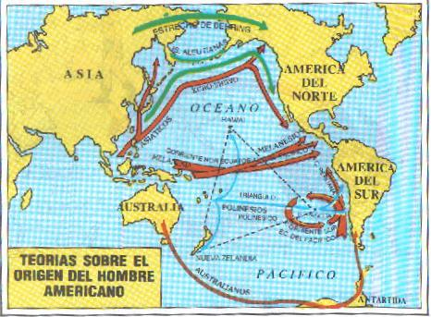
c) | 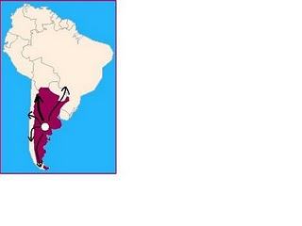 | d) | 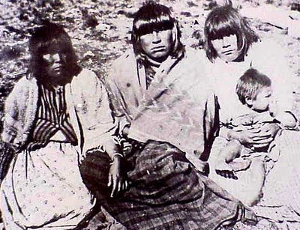

2.- En el texto se menciona a Alex Hrdlicka, creador de la teoría del origen único o monoracial. Subraya la imagen que ilustre mejor su teoría

a) |  | b)
c) |  | d)

- Esta teoría no muestra restos arqueológicos pues la ruta de este proceso inmigratorio fue a través de bordear el continente antártico y atravesando el mar de Drake

- Autoctonista | b)Monoracial | c)Inmigracionista Australiana | d)Oceánica

- Teoría que establece que el hombre aparece en la era terciaria en las pampas argentinas, por lo que América es la “cuna de la humanidad”

- Autoctonista | b)Monoracial | c)Inmigracionista Australiana | d)Oceánica

- Analiza las imágenes sobre el poblamiento de América y menciona cuál de ellas ilustra la Teoría Autoctonista de Florentino Ameghino :
a) |  | b)
c) |  | d)

BLOQUE IV
I. LEE EL TEXTO:
LOS PRIMEROS POBLADORES

La prehistoria, a la que también se le llama Etapa Lítica, se subdivide a su vez en Arqueolítico (30000 a 12000 a.C.), etapa final del Pleistoceno, de clima húmedo; período en que no se presenta un equipo cultural especializado. La humanidad americana era recolectora, cazadora y pescadora. Cenolítico Inferior (12000-7000 a.C.), aparece la percusión y la presión para la fabricación de artefactos de piedra, lo que indica una cierta especialización cazadora; la característica principal son las puntas de proyectil del tipo Clovis, asociadas presuntamente, a la caza de mastodontes. Cenolítico Superior (7000-5000 a.C.), se asocia con un cambio climático propio del Holoceno; la areidez obligó a un cambio en el instrumental de cacería, apareciendo las puntas de proyectil del tipo Lerma y las piedras pulidas usadas en la molienda de vegetales. Se inicia la domesticación del maíz en varias regiones. Protonoelítico (5000-2500 a.C.), período de tránsito a la invención de la agricultura y el sedentarismo, hacia 3000 a.C., las plantas utilizadas integran: guajes, calabazas, frijol, maíz, maguey, nopal, coyol, yuca, tomate, aguacate, amaranto, chile, zapotes, ciruelas y algodón. Se inventa la cerámica.
Es importante aclarar que estos rangos de fechas son aplicables en lo general a la Cuenca de México, ya que el Protonoelítico, sobre todo, inicia más tardíamente en otras regiones o, incluso, no aparece.
2.- ELABORA UNA LÍNEA DEL TIEMPO DE LA ETAPA LÍTICA E ILUSTRA AL MENOS DOS CARACTERÍSTICAS DE CADA PERÍODO

1.-De las siguientes imágenes encierra en un circulo la que pertenece al área Oasisamérica
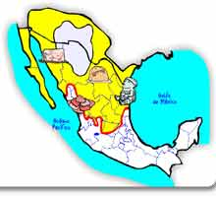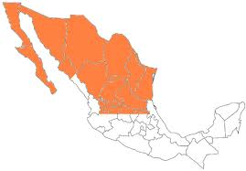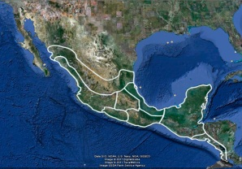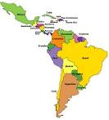

2.-De las siguientes imágenes encierra en un circulo la que pertenece al área Aridoamérica

3.-De las siguientes imágenes encierra en un circulo la que pertenece al área Mesoamérica
Clave:
1.a
2.b
3.c
4.- ¿Cuáles son las estados mexicanos actuales que abarco Oasisamérica?
R: Chihuahua, Sonora
5.- ¿En qué etapa Lítica hallaron las pinturas rupestre?
R: Aridoamérica

BLOQUE V

INSTRUCCIÓN: Lee el siguiente texto y contesta las preguntas

PRIMER VIAJE DE COLÓN: DESCUBRIMIENTO DE AMÉRICA
El 3 de agosto de 1492, Cristóbal Colón junto con los hermanos Martín y Vicente Pinzón y 120 hombres, partió del Puerto de Palos (España) con dos carabelas (La Niña y La Pinta) y una nave (La Santa María). Navegaron hasta las Islas Canarias y de allí partieron al oeste. Al ver pasar el tiempo sin tocar tierra, la desesperación de los tripulantes provocó un amotinamiento que Colón calmó prometiendo que si en tres días no avistaban tierra, regresarían a España. El 12 de octubre de 1492, a las 2 de la mañana, después de 72 días de navegación, el marinero Rodrigo de Triana divisó tierra firme. Cristóbal Colón y su expedición llegaron a la isla que los nativos llamaban Gunahaní, y que Colón bautizó como San Salvador, ubicada en el archipiélago de las Lucayas o Bahamas. Inmediatamente comenzó a explorar la zona y pronto llegó a la actual Cuba, a la que llamó Juana. Colón estaba convencido de haber llegado a las Indias Orientales y por eso llamó "indios" a sus habitantes. Además, con la idea fija de que estaba en Catay, Colón se dio a la tarea de buscar la residencia del Gran Khan, por lo que recorrió parte del norte de Cuba en dirección poniente y llegó a la isla que hoy es de Haití y de la República Dominicana, a la que bautizó como La Española. En este sitio, Colón construyó un fuerte con los restos de la Santa María, que se había estrellado contra un arrecife y naufragado. Ese refugio se llamó "Fuerte de Navidad" y fue el primer asentamiento español en América. El 4 de enero de 1493, Cristóbal Colón regresó a España con las dos carabelas que le quedaban, dejando 40 hombres en el fuerte Navidad. En Barcelona, los Reyes Católicos recibieron solemnemente al Almirante, quien llegó mostrando seis aborígenes, algunos frutos exóticos, como la piña, papagayos y algo de oro. El éxito y fama de la empresa expedicionaria de Colón le permitió obtener el financiamiento para un segundo viaje.
 | De los cuatro esquemas siguientes, elige el que mejor ilustra la lectura.
 | A)  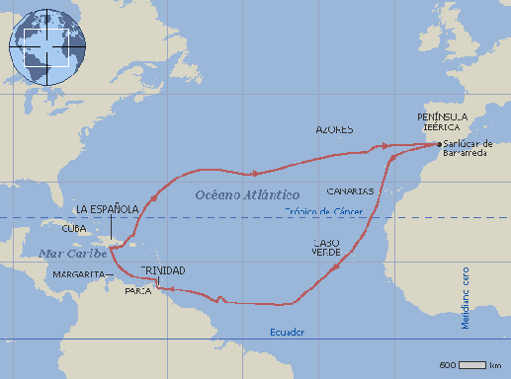 | B)  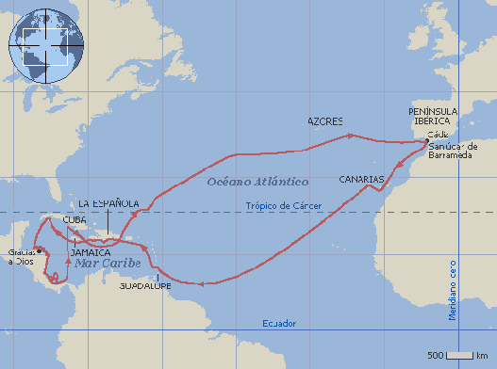
 | C)  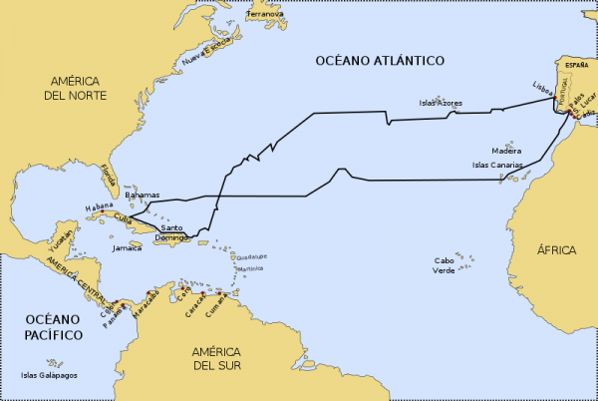 | D)  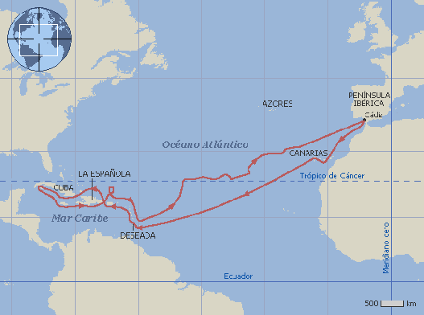

SEGUNDO VIAJE DE COLÓN: LA BÚSQUEDA DE LOS TESOROS DE LA INDIA

Con el apoyo de los Reyes Católicos, Cristóbal Colón decide emprender otra expedición ya que estaba convencido de que aún le quedaba lo más importante por descubrir: los tesoros de los pueblos orientales. Colón partió de Cádiz el 25 de septiembre de 1493, al mando de 17 barcos y 1200 hombres. Cuarenta días más tarde descubrió las Antillas, Cuba y Puerto Rico. Hacia fines de noviembre llegó a La Española y encontró el "fuerte de Navidad" destruido: los 40 voluntarios habían sido asesinados. Entonces fue allí donde Colón fundó la primera ciudad, la cual llamó Isabela, en honor a la reina de España. Parte de la expedición regresó debilitada y enferma a España en 12 barcos. En abril de 1494 Colón siguió explorando el Mar de las Antillas con apenas 3 carabelas. A pesar de sus esfuerzos por encontrar el continente (las Indias, el Japón, el Imperio Chino...), sólo se topó con otra isla (Jamaica) y poco oro. Cuando retornó a Isabela se encontró con graves problemas. Los españoles obligaban a los indios a que les entregaran el oro y se mataban entre sí. Tampoco llegaban buenas noticias de España: muchos de los que habían regresado criticaban a Colón ante la Corte y lo denunciaban como un pésimo administrador en las nuevas colonias de las Indias. El navegante genovés retornó entonces a España. Allí presentó su defensa ante los Reyes Católicos.
 | De los cuatro esquemas siguientes, elige el que mejor ilustra el texto
 | A) | B)
 | C) | D)

TERCER VIAJE: EL PARAÍSO TERRENAL

Debido al desprestigio en las Indias y a la difícil situación económica de la Corona, el tercer viaje resulta más complicado que el anterior. Incluso, la falta de voluntarios para acompañar a Colón en su viaje, hizo que la Corona perdonara a los delincuentes que estuviesen dispuestos a embarcarse en este viaje. El 30 de Mayo de 1498, parte de Sanlúcar de Barrameda con seis naves tomando el camino del Sur. El 31 de Julio llegó a la isla de Trinidad. De allí pasó a las costas de Venezuela y finalmente al atravesar el estrecho de la Boca de Sierpes, llega a la Península de Paria. Allí se encontró con indios adornados de perlas y con un paisaje exuberante y, tal como lo revelan las cartas que enviara a los reyes, Colón pensó que había descubierto "El Paraíso Terrenal". El 13 de Agosto abandonan el Golfo de Paria y pasan frente a Tobago y Granada siguiendo rumbo hacia La Española que había quedado bajo el control de sus dos hermanos (Bartolomé y Diego). Se encontró con que los colones españoles se habían sublevado debido a la fiebre del oro, la inadaptación al clima y la severa disciplina impuesta por Bartolomé. Colón hizo entonces ahorcar a varios, pero sólo logró aumentar las rebeliones. Los sublevados, por su parte, informaron a la Corona sobre los abusos y actos de crueldad que cometía la familia Colón en la Isla. En octubre de 1498, Colón envió una carta a los reyes de España solicitando ayuda para dominar la situación. Finalmente, el 23 de agosto de 1500 Francisco de Bobadilla es enviado por la Corona a La Española, para sustituir al virrey y gobernador. Hubo cierta resistencia por parte de Colón y su familia, lo cual obligo a arrestarlos y regresar a España a principios de Octubre.
 | De los cuatro esquemas siguientes, elige el que mejor ilustra la lectura.
 | A) | B)
 | C) | D)

CUARTO VIAJE: EL ÚLTIMO

En consideración a sus servicios, la Corte retiró los cargos a Colón y además, recuperó el apoyo para una cuarta expedición. El 11 de mayo de 1502, parte junto con su hermano Bartolomé y su hijo Hernando Colóndesde Cádiz con cuatro naves y 150 hombres. El objetivo principal de este viaje era tocar tierra firme y encontrar un paso hacia la zona de las especierías, la antesala a la costa oriental del continente asiático. Durante el viaje las carabelas de Colón sufrieron los ataques del huracán, quedando tres de ellas a la deriva. Sin embargo, siguieron adelante y el 24 de julio se anclaron en una isla del Jardín de la Reina, llegando el 1 de agosto a la América Central a la altura del cabo de Honduras. Desde allí hicieron un recorrido bordeando las costas de Nicaragua, Costa Rica y Panamá. En Diciembre llegaron al Canal de Panamá en donde se dedicaron a la búsqueda de oro, que según los indios las minas estaban ubicadas exactamente en Veragua. A pesar del esfuerzo, nunca encontraron nada. Sin embargo, en enero llegaron a un lugar rico en oro, en donde fundaron una ciudad, Santa María de Belén, la cual quedaría a cargo de Bartolomé, Plan que fue abandonado, ya que los indios se rebelaron. Así que parten el 15 de abril rumbo hacia el sur, solo con tres de las naves. En el camino, en Puerto Bello renuncian a otra de sus carabelas, prosiguen hasta el actual Cabo Tiburón. El primero de mayo cambian el rumbo hacia el norte y se dirigen hacia La Española. Pero no logran este objetivo y se ven obligados a dejar estos dos barcos en Jamaica. Este naufragio los somete durante largos meses a una vida de constante peligro, sometidos al asedio del hambre y de los indios, hasta llegar a La Española y pedir auxilio al gobernador Ovando. Éste envía una expedición de socorro que logra poner a salvo a Colón y su tripulación. El 28 de junio salen de Jamaica y el 12 de septiembre parten de La Española rumbo hacia España. Finalmente, llegan a Sanlúcar de Barrameda el 7 de noviembre de 1504. Así concluye la carrera de este marinero audaz, tenaz y valiente, que muere muy enfermo al cabo de un año y medio, el 20 de mayo de 1506, sin tener noción del enorme alcance y trascendencia que habrían de tener sus descubrimientos.
 | De los cuatro esquemas siguientes, elige el que mejor ilustra la lectura.
 | A) | B)
 | C) | D)

INSTRUCCIÓN: Lee el siguiente texto y contesta las preguntas

JUAN DE GRIJALVA DESEMBARCA EN SAN JUAN DE ULÚA
19 de Junio de 1518. Antón de Alaminos, uno de los pilotos de la expedición de Francisco Hernández de Córdova, había descubierto las tierras de Yucatán en 1517. Al volver a Cuba con la noticia de que la región estaba densamente poblada y que había oro, el gobernador de la isla Diego Velázquez se aprestó de inmediato a organizar una expedición; así, cuatro naves capitaneadas por Juan de Grijalva, con Antón de Alaminos como piloto mayor, un gran ejército y tripulación de habitantes de Cuba –entre ellos Bernal Díaz del Castillo, Gil González de Ávila, Pedro de Alvarado, Francisco de Montejo, y el clérigo Juan Díaz, nombrado capellán de la armada,- zarparon el 1º de mayo de 1518 y dos días después, el 3 de mayo, descubrieron la isla de las Golondrinas o Cozumel, que Grijalva llamó de la Santa Cruz. En la ceremonia que Grijalva realizó para tomar posesión de la tierra, fue leído el Requerimiento, fue levantada un acta y celebrada una misa. Luego, zarparon hacia Yucatán y costeando pasaron por Tulum, cabo Catoche y llegaron a Lázaro el 22 de mayo, y después a la laguna de Términos; descubrieron la isla del Carmen o This y Tabasco (el río fue llamado Grijalva); y siguieron hasta Veracruz, donde hallaron los ríos Coatzacoalcos y Papaloapan. De ahí pasaron a una isla que llamaron Sacrificios y luego descubren lo que llaman Santa María de las Nieves -San Juan de Ulúa- y ahí desembarcan hoy, 19 de junio de 1518; pero en contra de la opinión de sus oficiales, Grijalva no funda una colonia, pues no tiene la instrucción precisa de Velázquez.
 | De los cuatro esquemas siguientes, elige el que mejor ilustra la lectura.
 | A)  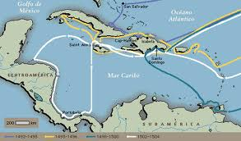 | B)  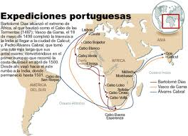
 | C)  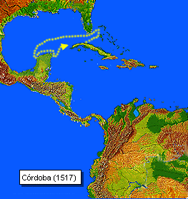 | D)  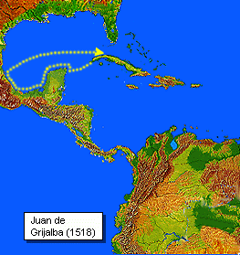

INSTRUCCIONES: EN BASE A LA LECTURA CONTESTA LAS SIGUIENTES PREGUNTAS
EXPEDICIÓN DE HERNAN CORTÉS
Cortés recibe un golpe de suerte que sería definitivo para sus aspiraciones, producto de algunos pueblos dominados en el rio Grijalva, el regalo fue una mujer, bautizada con el nombre de Marina y que además de convertirse posteriormente en su esposa, sabía hablar Náhuatl y Maya y muy rápidamente español, por lo que le sirvió de interprete.
Cortés fue muy observador respecto a los pueblos indígenas que iba conociendo y sus circunstancias, entendió que una de las cosas que compartían muchos de esos pueblos era un rencor muy fuerte en contra del pueblo Mexica. Otra cosa que observo y exploto inicialmente fue el asombro y hasta el temor de los indígenas por los caballos y las armas de fuego que ellos desconocían dos circunstancias que en sus primeras batallas los ayudaron a conseguir el triunfo, pero que, contrario a lo que muchos creen no fueron definitivas para su victoria sobre Tenochtitlán, la capital mexica.
1.- ¿Cuál fue el golpe de suerte que recibe Hernán Cortés?

2.- ¿Cuál fue la intención del regalo que dio el pueblo a Hernán Cortes y para que lo empleo él?

3.- Menciona los aspectos que ayudaron a Hernán Cortes a llevar a cabo sus aspiraciones de conquista

INSTRUCCIONES: LEE CON ATENCIÓN LOS REACTIVOS QUE SE TE PRESENTAN A CONTINUACIÓN Y SUBRAYA LA RESPUESTA CORRECTA EN CADA CASO.
1.- Cuales fueron los factores definitivos para la caída de la gran Tenochtitlán.
A) Epidemias bacteriológicas y mala distribución de tierras.
B) Recelo del pueblo mexica y por epidemias bacteriológicas.
C) Recelo del pueblo mexica y el odio de los pueblos dominados.

2.- Son las consecuencias de la conquista de México.
A) Viajes de exploración.
B) Destrucción total de la cultura y tradiciones de los pueblos indígenas.
C) Mestizaje y un gobierno dirigido por los españoles.

3.-La finalidad o motivos por los que se dieron las expediciones españolas a México
A) Búsqueda de fortuna económica, de nuevas rutas y por el desvío de corrientes marítimas
B) Búsqueda de un nuevo continente, y de nuevos tesoros,
C) Búsqueda de nuevas rutas, conocimiento de nuevas culturas y para mejorar su economía.

BLOQUE VI
INSTRUCCIÓN: Analiza el esquema y contesta subrayando la respuesta correcta:
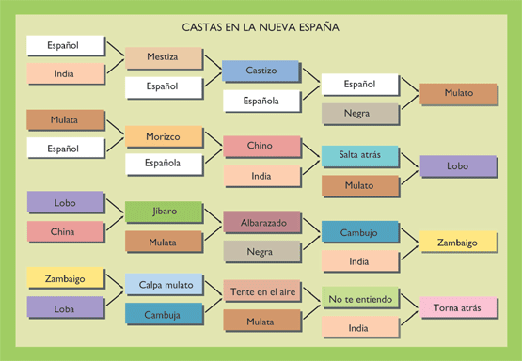
- A las personas que racialmente fueron el producto de mezclas de distintas razas se les denominó:
- Clase social | b)Razas | c)Castas | d)Racistas

- Los indígenas, los negros y los mestizos eran humillados y maltratados frecuentemente, sobre todo las mujeres, pues aparte de la discriminación racial y de clase , debían soportar su discriminación debido a su:
- Clase social | b)Raza | c)Sexo | d)Apariencia
- Era un instrumento más de dominio de los grupos poderosos, pues establecía alianzas para mejorar su situación económica y social
- Mestizaje | b)Matrimonio | c)Clase social | d)Apariencia

- Las leyes españolas los concebían como un menor de edad, sin capacidad para tomar decisiones por si mismo, siempre necesitando a un tutor español que respondiera por él
- Mestizo | b)Castizo | c)Indígena | d)Mulato

- Fueron traídos a América en calidad de esclavos y eran más apreciados que los indígenas para el trabajo pues tenían más resistencia y soportaban mejor el clima cálido húmedo de las tierras tropicales.
- Mestizo | b)Castizo | c)Negro | d)Mulato

INSTRUCCIÓN: Lee el texto, analiza y resuelve subrayando la respuesta correcta:
“LAS MERCEDES REALES Y LA CONQUISTA DE NAVARRA”

Los Libros de Mercedes Reales son una serie de volúmenes, 53 en total, guardados en el Archivo General y Real de Navarra que pertenecen a la denominada Sección de Comptos. El objetivo de estos registros era el de anotar en los mismos todas aquellas gracias, títulos nobiliarios, adjudicación de cargos y privilegios que los Reyes concedían a sus súbditos. De esta forma, cualquiera que alegase disfrutar de alguna de estas prebendas (títulos nobiliarios, remisiones, cargos de la administración, palacios de cabo de armería, poblaciones agraciadas con diversas exenciones, etc.) podía recurrir a la consulta de estos libros y así demostrar de manera oficial a qué tenía derecho. La utilidad de todo esto se hacía más importante con los años, cuando herederos o sucesores de aquellos que habían recibido las mercedes reales necesitaban una renovación de dichas gracias y no tenían forma de demostrar sus títulos, porque el documento oficial que en su día se redactó, o bien se había destruido o simplemente no lo encontraban. Según Martinena los Libros de Mercedes Reales comenzaron a redactarse a partir de la invasión y posterior conquista española. Sin embargo, en los mismos pueden encontrarse prebendas y títulos muy anteriores, alcanzando fechas tan alejadas de 1512 como la de 1336.
- Sistema laboral de adjudicación de mano de obra indígena en provecho de los miembros de la casta de españoles:
- Repartimiento | b)Mercedes reales | c)Propiedad comunal | d)Fundo legal

- Eran concesiones sobre uso de suelo y no donaciones de tierra en plena propiedad, utilizados como remuneración por los servicios prestados a la conquista material y espiritual de los indìgenas
- Repartimiento | b)Mercedes reales | c)Propiedad comunal | d)Fundo legal

- Sus características principales eran la comunidad y la inalienabilidad de la tierra, teniendo el pueblo solamente derecho al usufructo
- Repartimiento | b)Parcelamiento | c)Propiedad comunal | d)Ejido

- A cada familia se le adjudicaba una parcela, lo que trajo como consecuencia cierto derecho de posesión, pero no de propiedad absoluta
- Repartimiento | b)Parcelamiento | c)Propiedad comunal | d)Fundo legal

- Estaba obligado a dar educación cristiana al indígena, consistente en enseñarle la religión católica y enseñarlo a vivir como un europeo,a cambio, los indios debían trabajar para él en las minas, cultivo de tierra o cuidado de animales.
- Ejidatario | b)Mercedes reales | c)Encomendero | d)Encomendado
INSTRUCCIÓN: Relaciona ambas columnas y examina a que Régimen de propiedad de la tierra corresponde cada enunciado.

- LA PROPIEDAD COMUNAL

- LAS MERCEDES REALES
- ( ) Constituyeron la primera forma jurídica del primer reparto de tierra en nuestro país.
- ( ) Sus características principales eran la comunidad y la inalienabilidad de la tierra, teniendo el pueblo solamente derecho al usufructo.
- ( ) Eran concesiones sobre el uso de suelo y no donaciones de tierra en plena propiedad.
INSTRUCCIÓN : Lee con atención el siguiente texto del historiador mexicano Luis Chávez Orozco y contesta lo que se te pide.
“La Real Cédula de 1609 estatuía que el jornal de los operarios se pagara diariamente o al menos, fenecida la semana, en la mañana del domingo siguiente, en propia mano y en moneda de plata, y no en tlacos ni efectos de tienda, dejando la libertad al jornalero para que compre a su arbitrio donde le tenga mas conveniencia” (….)
Respecto al horario de trabajo, la citada cédula establecía la entrada al taller con la primera luz del día y la salida al toque de oraciones, es decir, de sol a sol (….)
En su obra Ensayo Político, Alejandro de Humboldt describió las condiciones de vida de los obrajes “Hombres libres, indios y hombres de color están confundidos como galeotes que la justicia distribuye en las fábricas para hacerles trabajar a jornal. Unos y otros están medio desnudos, cubiertos de andrajos, flacos y desfigurados.
Cada taller parece más una oscura cárcel: las puertas que son dobles, están constantemente cerradas y no se permite a los trabajadores ir a su casa; los que son casados, solo los domingos pueden ver a su familia. Todos son castigados irremisiblemente si comenten la menor falta contra el orden establecido en la manufacturera”.

- Escribe un breve texto en el que expliques la semejanza entre un obraje de los siglos XVII y XVIII y una cárcel actual y escribe tus conclusiones.

INSTRUCCIÓN : Contesta las siguientes preguntas.

- ¿Por qué la minería fue la actividad más importante de la época colonia?

- ¿Qué es la encomienda?

INSTRUCCIÓN: Escribe los números del 1 al 4 según el orden en que ocurrieron los hechos en la Nueva España.
- ( ) Expulsión de los Jesuitas.
- ( ) Llegada de los franciscanos.
- ( ) Arribo de los dominicos.
- ( ) Establecimiento del Tribunal del Santo Oficio.
INSTRUCCIÓN: Menciona tres características del Clero de la época virreinal.
- Clero regular:
____________________________________________________________
____________________________________________________________
____________________________________________________________

- Clero secular:
____________________________________________________________
____________________________________________________________
____________________________________________________________

Instrucción: Elige la respuesta que complete correctamente cada una de las siguientes afirmaciones.
- Son las dos corrientes culturales que se manifestaron en la Nueva España
a) Española y europea | b) Criolla y mestiza | c) Indígena y española | d) Negra y mulata

- Es el nombre del obispo que trajo la imprenta a México en 1534 y gestionó en 1551 la fundación de la Real y Pontificia Universidad de México
a) Fray Juan de Zumárraga | b) Miguel Hidalgo | c) José María Morelos y Pavón | d) San Lorenzo

- A finales del siglo XVII surge el arte Barroco mexicano cuya representatividad estuvo a cargo de los artistas:
a) Frida Kahlo y Diego Rivera | b) Cristóbal Villalpando y Juan  Correa | c) Antonio de Mendoza y  Bartolomé | d) Diego Rivera y Siqueiros

- Es la fecha en la que la Universidad de México se crea por cédula, la cual fue expedida por Carlos V en Toro,España
a) 21 de septiembre de 1551 | b) 16 de septiembre de 1810 | c) 21 de septiembre de 1810 | d) 20 de noviembre de 1910

- A mediados de este siglo, en la Nueva España surge un florecimiento intelectual fortalecido por el uso de la imprenta, impulsando al periodismo, fundando academias literarias, así mismo comenzaron a llegar de contrabando libros franceses que propagaron entre los criollos las ideas liberalistas
a) XV | b) XIII | c) XVIII | d) VII

Clave:
- C
- A
- B
- A
- C

